TENNIS CLUB – Président : Nicolas PION
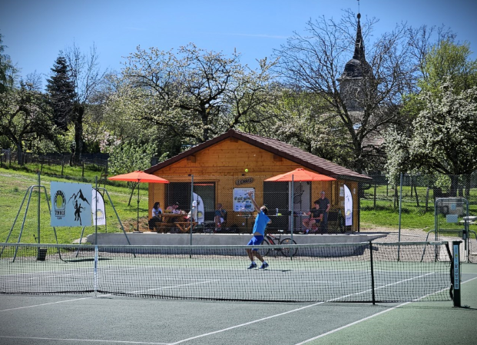 | Le tennis club de Quintal, c’est :  - 2 cours extérieurs,  - 1 aire de jeux,  - 1 chalet club house  - 1 terrain multi sports
Un moment de détente pour vous et vos enfants. Un moment sportif à découvrir et partager entre amis.
Ecole de tennis
Tous niveaux (mini tennis à partir de 4 ans)
25 séances de septembre à juin : 200€
Adultes
- Cours de tennis individuels
- Cours collectifs selon niveau, soit les jeudi soir, soit les vendredi soir, soit les samedi.
Professeur brevet d’état – Aurélie Bureau 06.68.05.96.32
Compétition championnat inter club
en équipe adulte
Tarifs
Adulte : 90€ dont 33€ de licence
Couple : 170€ (2 adultes) dont 66€ de licence
Famille : 230€ (2 adultes + 2 enfants) Enfant sup. : 30€/enfant
JEUNE (-7 ans) : 40€ dont 13€ de licence
JEUNE (-18 ans) : 50€ dont 23€ de licence
ETUDIANT : 70€ dont 33€ de licence
Inviter un non-adhérent pour jouer : 5€/heure
Jetons éclairage : 1,50€
Renseignements pratiques
Les membres du bureau sont à votre disposition pour tout renseignement : quintaltennis@gmail.com
ou page facebook : https://www.facebook.com/tennisquintal
Instagram : tennisclubdequintal

